Vitajte v lekcii Kombinácie bez opakovania.

V tejto lekcii sa budeme venovať jednej špeciálnej skupine kombinatorických úloh. Pôjde o úlohy, kedy budeme z množiny objektov vyberať určité jej podmnožiny. Bude nás zaujímať, koľkými spôsobmi môžeme z danej množiny vybrať nejakú jej podmnožinu.

Získať prax pri riešení úloh zameraných na aplikáciu kombinácií bez opakovania pomôžu čitateľovi okrem riešených úloh v kurze aj interaktívne programy, na ktorých si nadobudnuté vedomosti a zručnosti môže precvičiť.

Vysvetlenie 1:

Predstavme si situáciu, že je daná množina N, ktorá má n prvkov. Z týchto prvkov chceme vybrať jej k-prvkovú podmnožinu K. Pýtame sa, koľkými spôsobmi to môžeme urobiť.

Takto zadaná úloha je typická pre kombinácie bez opakovania. Teda kombináciou budeme nazývať ľubovoľnú takúto vybranú podmnožinu.

Kombinácia k-tej triedy z n prvkov je teda každá k-prvková podmnožina danej n-prvkovej množiny. Počet takýchto kombinácií vyjadruje kombinačné číslo . Hodnotu tohto kombinačného čísla určíme podľa vzorca , pričom n! označuje súčin čísel 1.2.3...(n-1).n.

Úloha 1: Na halovom turnaji vo futbale sa zúčastnili štyri mužstvá: ŠK Slovan Bratislava, FC Spartak Trnava, MFK Ružomberok a AS Trenčín. Každé mužstvo hralo s každým jeden zápas. Koľko zápasov odohrali?

Riešenie:
V každom zápase hrajú proti sebe dve mužstvá. Potrebujeme teda vybrať 2-prvkové podmnožiny z štvorprvkovej množiny všetkých mužstiev.
Inými slovami, chceme zistiť počet všetkých kombinácií druhej triedy zo štyroch prvkov. Počet takýchto kombinácií vyjadruje kombinačné číslo . Hodnotu tohto kombinačného čísla určíme podľa vzorca . (Odporúčame, aby ste si tento výpočet sami vyskúšali urobiť, nielen si ho prečítali. Toto odporúčanie platí aj pre ostatné výpočty v úlohách v tejto lekcii.)

Vidíme, že sa odohralo šesť zápasov.

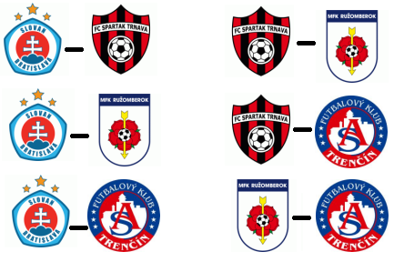

Úloha 2: Mama má v miske šesť kusov ovocia: banán, pomaranč, jablko, hrušku, broskyňu a kivu. Do školy má Janke na desiatu dať dva kusy ovocia. Koľkými spôsobmi môže pripraviť Janke desiatu?

Riešenie:
Mama má dať Janke 2 kusy ovocia, ktoré vyberie zo šesťprvkovej množiny.

Inými slovami, chceme zistiť počet všetkých kombinácií druhej triedy zo šiestich prvkov. Počet takýchto kombinácií vyjadruje kombinačné číslo . Hodnotu tohto kombinačného čísla určíme podľa vzorca .

Mama má 15 možností, ako pripraviť Janke desiatu. Vidíme ich na obrázku.

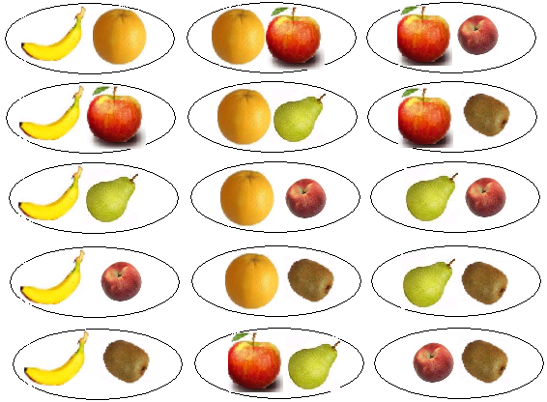
Úloha 3: V triede je 31 žiakov. Koľkými spôsobmi môže učiteľ matematiky z nich vybrať
a) dvojčlenné
b) trojčlenné
c) štvorčlenné
mužstvo na školskú matematickú súťaž?

Riešenie:
a) Chceme zistiť počet všetkých kombinácií druhej triedy z 31 prvkov. Počet takýchto kombinácií vyjadruje kombinačné číslo . Hodnotu tohto kombinačného čísla určíme podľa vzorca .
b) Chceme zistiť počet všetkých kombinácií tretej triedy z 31 prvkov. Počet takýchto kombinácií vyjadruje kombinačné číslo . Hodnotu tohto kombinačného čísla určíme podľa vzorca .
c) Chceme zistiť počet všetkých kombinácií štvrtej triedy z 31 prvkov. Počet takýchto kombinácií vyjadruje kombinačné číslo . Hodnotu tohto kombinačného čísla určíme podľa vzorca .

Úloha 4: V hre KENO sa žrebuje 20 čísel z 80. Koľkými spôsobmi môže žrebovanie dopadnúť?

Riešenie:
Chceme zistiť počet všetkých kombinácií dvadsiatej triedy z osemdesiatich prvkov.
Počet takýchto kombinácií vyjadruje kombinačné číslo .
Hodnotu tohto kombinačného čísla určíme podľa vzorca .

Žrebovanie teda môže dopadnúť viac ako troma triliónmi spôsobov.
Vysvetlenie 2:

Niekedy sa stretneme aj so situáciami, keď vyberáme niekoľko podmnožín z viacerých množín a tieto potom skombinujeme.

Napríklad: Predstavme si situáciu, že sú dané množiny N₁ a N₂, ktorá majú n₁ a n₂ prvkov. Z množiny N₁ chceme vybrať jej k₁-prvkovú podmnožinu K₁, z množiny N₂ chceme vybrať jej k₂-prvkovú podmnožinu K₂ a takto vybrané podmnožiny chceme zjednotiť. Pýtame sa, koľkými spôsobmi to môžeme urobiť.

Takto zadaná úloha vyžaduje kombináciu pravidla súčinu a kombinácií bez opakovania. Riešenie potom vyjadruje súčin kombinačných čísel .

Úloha 5: V triede je 17 dievčat a 15 chlapcov. Na volejbalový turnaj treba z nich vybrať družstvo so štyrmi chlapcami a dvoma dievčatami. Koľkými spôsobmi to môžeme urobiť?

Riešenie:
Pretože vyberáme štyroch chlapcov z 15, potrebujeme určiť počet kombinácií štvrtej triedy z 15 prvkov. Tento počet je .

Ďalej vyberáme dve dievčatá zo 17. Potrebujeme teda určiť počet kombinácií druhej triedy zo 17 prvkov. Tento počet je .

Použitím pravidla súčinu zistíme, že družstvo so štyrmi chlapcami a dvoma dievčatami na volejbalový turnaj môžeme vybrať 1365.136 = 185640 spôsobmi.

Úloha 6: Futbalový tréner má v kádri troch brankárov, sedem obrancov, piatich záložníkov a šiestich útočníkov. Koľkými spôsobmi môže zostaviť jedenásťčlenné družstvo pozostávajúce z brankára, štyroch obrancov, štyroch záložníkov a dvoch útočníkov?

Riešenie:
Pretože vyberáme jedného brankára z troch, potrebujeme určiť počet kombinácií prvej triedy z 3 prvkov. Tento počet je .
Pretože vyberáme štyroch obrancov zo siedmich, potrebujeme určiť počet kombinácií štvrtej triedy zo 7 prvkov. Tento počet je .
Pretože vyberáme štyroch záložníkov z piatich, potrebujeme určiť počet kombinácií štvrtej triedy z 5 prvkov. Tento počet je .
Pretože vyberáme dvoch útočníkov zo šiestich, potrebujeme určiť počet kombinácií druhej triedy zo 6 prvkov. Tento počet je .

Použitím pravidla súčinu zistíme, že jedenásťčlenné družstvo pozostávajúce z brankára, štyroch obrancov, štyroch záložníkov a dvoch útočníkov môžeme vybrať 3.35.5.15 = 7875 spôsobmi.

Odporúčame:

Isto už viete, že matematiku sa nemožno učiť iba čítaním. Preto nemá zmysel čítať si texty úloh a riešení v tejto lekcii stále dookola, prípadne sa riešenia naučiť naspamäť. Je potrebné, aby ste si riešenie úloh vyskúšali najmä na interaktívnych programoch, ktoré sú súčasťou tejto lekcie. Na tento účel sú vhodné najmä programy 16-20, 38-44, 51-60.

Taktiež je vhodné, aby ste si úroveň svojich vedomostí overili v teste k štvrtej lekcii, ktorý je taktiež súčasťou tohto kurzu.

